M I D - T E R M P R O G R E S S R E P O R T
基于入血预测的中医治疗儿童
哮喘作用机制分析
大学生创新创业训练计划项目 · 中期进展报告
项目级别：江苏省大学生创新创业训练计划项目
项目类型：创新训练项目
项目负责人：张震翔 周俊峰
指导教师：丁有伟 赵玉男
所在学院：南京中医药大学人工智能与信息技术学院
报告时间：2026年10月

南京中医药大学 2026年10月

目 录
摘要
摘要 1
一、项目概况 1
（一）研究背景与目标 1
（二）研究内容与技术路线 2
（三）项目组织与分工 2
二、总体进展概述 2
三、主要研究进展 3
（一）儿童哮喘中药化合物数据库建设 3
（二）基于PU学习的入血预测双模型构建 3
（三）方剂作用机制分析与评价 4
（四）可视化分析系统与云端部署 4
四、阶段性成果与考核指标对照 5
五、经费使用情况 5
六、存在的问题与改进措施 6
七、下一阶段工作计划 6
八、总结 7

注：本目录由域代码生成，编辑文档后请右键目录并选择“更新域”以刷新页码。

摘要
本报告为江苏省高等学校大学生创新创业训练计划项目“基于入血预测的中医治疗儿童哮喘作用机制分析”的中期进展报告。项目自2026年6月开题，执行期一年，围绕“数据与特征构建、入血预测与候选成分识别、作用机制评价、可视化系统实现”四项研究内容展开。
截至2026年10月，项目已完成儿童哮喘中药化合物数据库建设（46首方剂、279味中药、569个入血候选化合物、7398个哮喘相关靶点）；建成基于正例—未标注学习（PU Learning）的双模型入血预测引擎，交叉验证ROC-AUC达0.82—0.85，符合申报书预期；实现四层网络药理学拓扑、GSEA富集与三维疗效评分的机制分析模块，并完成前后端分离的可视化分析系统开发与云端部署。软件著作权申报与学术论文撰写正在推进。下一阶段将深化处方暴露量特征与弱负样本校正研究，完成论文投稿与结题准备。

一、项目概况

（一）研究背景与目标
儿童哮喘是儿童时期常见的慢性呼吸道疾病，中医药凭借整体调节、多成分、多靶点的特点，在儿童哮喘综合干预中具有一定应用基础。然而，中药复方所含化合物种类繁多，哪些成分能真正入血发挥作用、其作用靶点与分子机制如何，目前仍主要依赖动物实验测定，成本高、通量低；传统网络药理学方法又存在靶点假阳性高、未考虑成分是否入血等局限。本项目以入血预测为切入点，构建面向中药复方的血中移行能力预测模型与可视化分析系统，为儿童哮喘中医药用药机制研究与临床辅助决策提供智能化工具。
项目具体目标包括：（1）构建儿童哮喘中药化合物多源数据库；（2）建立无可靠负样本场景下的中药入血成分预测方法；（3）开展中药处方治疗儿童哮喘的作用机制评价；（4）开发入血成分预测与作用机制可视化分析系统。

（二）研究内容与技术路线
项目按“数据整理—特征构建—入血预测—靶点筛选—系统实现”的技术路线组织研究：首先整合临床处方、药材—成分、理化性质、文献入血标识及靶点活性等多源数据；其次融合分子结构、理化性质、药材来源与处方暴露量等特征，以PU学习为核心方法进行入血概率预测；再结合哮喘相关疾病靶点与富集分析完成机制评价；最终集成为可视化分析系统对外提供服务。

（三）项目组织与分工
表1 项目组成员与分工
姓名 | 学号 | 专业班级 | 项目中的分工
张震翔 | 084624117 | 计算机类241 | 项目总体技术路线设计、入血预测模型构建、多模态特征融合、后端接口开发与系统联调，统筹文档撰写
周俊峰 | 084624114 | 计算机类241 | 前端开发、交互页面设计、结果展示模块实现（处方输入、概率展示、成分—靶点网络可视化）
徐晨洋 | 084624208 | 计算机类242 | 化合物数据整理、药材—成分—含量数据清洗、理化性质补全、弱负样本标记与训练集构建、模型评估
李锦程 | 084624105 | 计算机类241 | 文献资料整理、入血标识与代谢产物信息收集、化合物—靶点活性值数据整理、测试文档编写
谢萌萌 | 041324335 | 中药243 | 药学专业知识支持、处方与药材—成分关系核验、模型结果药学合理性分析、汇报材料整理
项目由丁有伟、赵玉男两位老师联合指导，分别在人工智能方法、系统开发与中药药效物质基础、入血实验验证两个方向提供指导。

二、总体进展概述
对照项目执行期总体安排，各阶段工作推进情况如表2所示。前两个阶段的主体任务已全部完成，项目目前处于第三阶段（模型深化与知识产权申报），总体进度符合计划。
表2 阶段推进情况
时间阶段 | 主要工作 | 状态
2026.6—2026.8 | 文献调研与数据整理：处方、药材、化合物、靶点数据清洗与校准，特征体系设计 | 已完成
2026.8—2026.10 | 模型训练与调参：PU双模型训练、工作阈值确定、系统集成与云端部署 | 已完成
2026.10—2026.12 | 模型深化：处方暴露量特征、弱负样本校正；软著申报 | 进行中
2027.1—2027.5 | 典型方剂案例研究、论文投稿、结题材料与答辩 | 按计划推进

三、主要研究进展

（一）儿童哮喘中药化合物数据库建设
围绕儿童哮喘核心处方，完成了“处方—药材—成分—靶点”四类实体及其关联关系的结构化数据库建设，数据规模见表3。建库过程中同步开展数据治理：从原始Excel源表（1591行×21列）完成方剂结构化提取，方剂数量由15首扩充至46首；校准每味药材的精确剂量（方剂级剂量优先、标准用量回退）；清除无文献依据的AI生成字段，保障分析链路数据质量。数据库采用SQLite单文件存储，通过GitHub Release实现版本化分发，支持后续扩展病种与方剂库。
表3 数据库规模
数据类别 | 数量 | 说明
经典方剂 | 46 首 | 含每味药材精确剂量、主治与功效分类
中药药材 | 279 味 | 性味归经、功效主治，按功效分类筛选
入血候选化合物 | 569 个 | 双模型概率零空值，含高潜化合物专区
哮喘相关靶点 | 7398 个 | 基因名与哮喘相关性标注

（二）基于PU学习的入血预测双模型构建
中药化合物是否入血缺乏可靠负样本：文献中“未检出”的成分并不等于“不入血”，若直接当作负样本训练会引入系统性偏差。针对这一问题，项目采用正例—未标注学习（PU Learning）框架，仅以已知入血成分为正样本，将未标注样本反复抽样作为负集训练后集成，构建了ccTCM 2.0与HERB 2.0双模型引擎，两者互为交叉验证与互补兜底。模型设计对比见表4。
表4 入血预测双模型设计与性能对比
对比项 | ccTCM 2.0（主力模型） | HERB 2.0（兜底模型）
数据源 | ccTCM 2.0三表融合（403精英库） | HERB中药数据库（29023全库）
基分类器 | RandomForest（300棵树） | XGBoost
PU策略 | 非对称Bagging 1:1对称采样×30轮 | 非对称Bagging 1:5非对称采样×30轮
特征维度 | 1043（19维特征+Morgan指纹1024） | 1037（13维描述符+Morgan指纹1024）
网格搜索ROC-AUC | 0.8229±0.0081 | 0.8463±0.0105
测试集ROC-AUC | 0.8129 | 0.8243
工作阈值 | 0.56 | 0.62
其中ccTCM 2.0的19维特征由8项ADME描述符（LogS、LogD、LogP、P-gp、F(20%)、Caco-2、MDCK等，缺失时算法推算且支持实验值校准）与11项RDKit拓扑特征（氢键受体/供体数、TPSA、可旋转键数等，由SMILES结构实时精确计算）构成，另拼接Morgan指纹（radius=2，1024 bit）。推理管线为SMILES输入→RDKit特征提取→缺失值填补→标准化→30轮PU Bagging概率平均，单化合物预测耗时秒级。双模型性能对比如图1所示。
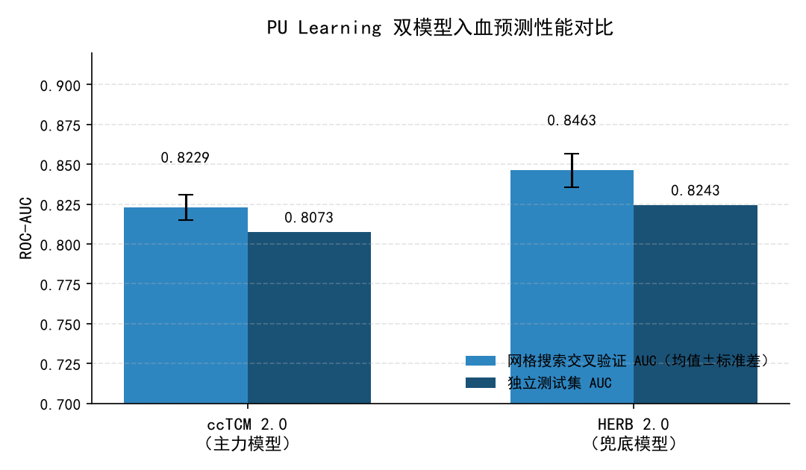
图1 PU Learning双模型入血预测性能对比（ROC-AUC）
为适配云端免费实例512MB内存约束，另训练了31MB精简版模型（Bagging轮数30→10），其与完整版预测概率的相关系数达0.9956，ROC-AUC仅降0.008，可通过环境变量在云端与本地自动切换。

（三）方剂作用机制分析与评价
在入血预测基础上，构建了从方剂到机制的分析评价链条：一是“方剂→药材→化合物→靶点”四层网络药理学拓扑，支持入血概率阈值、哮喘靶点过滤等参数调节，节点按入血概率分层着色，直观展示“哪些成分真正起效”；二是接入Enrichr API实现KEGG/GO实时GSEA富集分析，采用LRU缓存（30分钟）避免重复请求；三是将富集结果概率加权归一化为抗炎效能、免疫调节、气道修复三个疗效维度，生成方剂疗效雷达图；四是支持自定义方剂组合分析，并兼容OpenAI/DeepSeek等大模型API，以SSE流式方式生成机制解读报告并支持PDF导出。

（四）可视化分析系统与云端部署
系统采用前后端分离架构：后端基于FastAPI+SQLAlchemy+RDKit，含8个路由模块、30余个API接口，模型推理通过异步调度避免阻塞事件循环；前端基于Vue3+Element Plus+ECharts+Cytoscape.js，含13个页面组件。核心功能包括：（1）入血预测控制台，支持单化合物SMILES预测、ADME实验值校准重算、单次至500条的批量文件预测与预测历史管理；（2）方剂浏览与详情，集成四层拓扑、雷达图与富集柱状图；（3）自定义方剂分析与AI报告；（4）专家模式，展示模型特征贡献度与数据集统计；（5）智能检索，支持中文模糊匹配、拼音首字母联想与药材名反查方剂。
系统已部署至云端（前端Vercel、后端Render），源代码托管于GitHub（asthma-system聚合仓库及前后端子仓库），数据库与模型文件通过Release分发，具备完整的可复现部署能力。

四、阶段性成果与考核指标对照
对照申报书四项预期成果，中期完成情况如表5所示，总体符合预期进度。
表5 预期成果与中期完成情况对照
申报书预期成果 | 完成情况 | 说明
儿童哮喘中药入血成分预测与可视化分析系统1套 | 已完成 | 前后端分离系统已上线，云端可访问
儿童哮喘中药化合物数据集及候选入血成分清单1套 | 已完成 | 46首方剂/279味药材/569个化合物/7398个靶点
获得知识产权（软著、学术论文等）1—2项 | 推进中 | 软件著作权申报材料整理中，拟2026年12月前提交；论文撰写中
完成儿童哮喘中药用药机制分析研究报告1篇 | 推进中 | 本报告为阶段性研究报告，结题研究报告将于2027年1季度完成

五、经费使用情况
项目预算总额5000元，前半阶段已下达2800元。截至中期检查，累计列支1760元，主要用于模型训练与测试、文献检索及材料整理，各科目支出均在预算范围内，具体如表6所示。
表6 中期经费使用情况（单位：元）
开支科目 | 预算经费 | 已使用 | 主要用途
计算、分析、测试费 | 1600 | 620 | 模型训练调参云端算力、数据清洗与批量预测测试
能源动力费 | 300 | 140 | 开发与测试期间网络、电力支出
会议、差旅费 | 900 | 260 | 阶段汇报与校内外交流交通支出
文献检索费 | 700 | 380 | 中药成分、入血标识、靶点活性相关文献与数据库检索
论文出版费 | 800 | 120 | 论文撰写与知识产权申报辅助支出
材料费 | 700 | 240 | 资料打印、报告装订与答辩材料耗材
合计 | 5000 | 1760 | 剩余及后半阶段经费用于论文出版、软著申报与结题材料
注：以上为阶段性统计数据，请以实际报销凭证核对后填报。

六、存在的问题与改进措施
（一）处方暴露量等儿童特异性特征尚未充分融入模型。申报书提出融合处方暴露量与代谢转化信息，目前模型以分子结构与理化性质特征为主，药材用量与成分含量信息尚未进入特征矩阵。改进措施：在已有剂量字段基础上构建处方暴露量特征，开展特征消融实验评估其增益。
（二）弱负样本校正与多模型融合策略有待深化。当前以PU Bagging集成输出入血概率，文献弱负样本仅作参考，尚未参与概率校正。改进措施：提取特定处方条件下“未检出”成分作为弱负样本集，结合可信度权重开展校正实验，并比较密度估计、距离判别等单类方法的辅助判别效果。
（三）系统工程细节有待完善。部分窗口组件风格未统一，单元测试与端到端测试覆盖不足。改进措施：按优先级完成界面风格统一与字体配色排查，引入基础自动化测试，完善用户使用文档。

七、下一阶段工作计划
下一阶段将围绕模型深化、成果产出与结题验收三条主线推进，具体安排如表7所示。
表7 下一阶段工作计划
时间 | 工作内容 | 预期产出
2026.11—2026.12 | 处方暴露量特征构建与消融实验；弱负样本校正与多模型融合；提交软件著作权申请 | 特征增益评估报告，软著受理1项
2027.1—2027.2 | 学术论文撰写与投稿；小青龙汤、射干麻黄汤等典型方剂机制分析案例；系统界面统一与测试优化 | 论文投稿1篇，案例分析清单
2027.3—2027.4 | 汇总数据集、系统、论文等成果，撰写项目研究报告与结题材料 | 结题材料初稿
2027.5 | 完成结题答辩，提交全部结题材料 | 完成结题验收

八、总结
中期阶段，项目按计划完成了数据库建设、入血预测双模型构建、机制评价模块与可视化系统四大核心工作，形成了从处方输入到机制解读的完整分析能力，系统已具备实际使用价值。项目创新性主要体现在：面向无可靠负样本场景的PU学习入血预测方法、多模态特征体系与入血预测—机制评价一体化的工程化实现。
下一阶段，团队将重点补齐处方暴露量特征与弱负样本校正两项方法深化工作，推进软著申报、论文投稿与结题材料整理，确保项目按期保质完成各项考核指标。

